Teorema de Thévenin

2.9.1 Objetivos
- Encontrar el método adecuado para simplificar la resolución de una red a fin de obtener el valor de la corriente que atraviesa una rama en particular del circuito.
- Determinar la tensión de un circuito abierto de una red.
- Determinar la resistencia de una fuente de alimentación equivalente de un circuito.
- Emplear el Teorema de Thevénin para determinar la corriente eléctrica solicitada.

2.9.2 Conocimientos Previos
- Superposición

2.9.3 Nivel de Conocimiento
- Vea Conocimientos Previos.

2.9.4 Equipamiento Necesario
- Un Módulo 12-200A de Electricidad y Electrónica Básicas.
- Una Unidad de fuente de alimentación, 0 a 20 VCC variable regulada. (Feedback Teknikit Console 92-300).
- Dos multímetros o se puede utilizar el Feedback Virtual Instrumentación en lugar de uno de los multímetros.

2.9.5 Teoría
Considere la siguiente red de circuito de la Fig. 1.
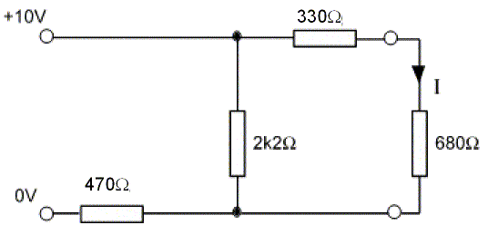
Fig. 1
Las corrientes del circuito rulo - lazo se muestran en las Fig. 2.
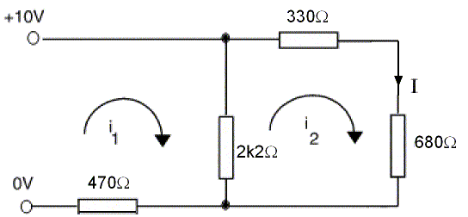
Fig. 2
Para calcular la corriente del resistor de 680Ω utilice el Método de Maxwell, como se muestra a continuación:
10 = 2.67 i1 – 2.20 I2
- = – 2.2 i1 + 3.21 I2
Resolviendo esta ecuación resulta:
i₂ = 5.88 mA
por lo tanto la corriente en el resistor de 680Ω es 5.88 mA.
Habrá notado que todos los valores de resistencia se han calculado en kΩ, lo que da un resultado directo en mA.
A pesar de que el circuito utilizado no es complejo, los cálculos a realizar para resolver el valor de la corriente lo son, y como se podrá imaginar, se necesitan realizar cálculos matemáticos más complejos para calcular el valor de la corriente de una rama. Por este motivo, la simplificación en la resolución de un circuito es un paso necesario.
La corriente que atraviesa una rama de un circuito eléctrico está determinada por la tensión que existe en esa rama, y también por la magnitud de la resistencia en esa rama; por lo tanto, se puede decir que el resto del circuito, está formado por una fuente de tensión en serie con resistencia. Como se lo puede ver en la Fig. 3.
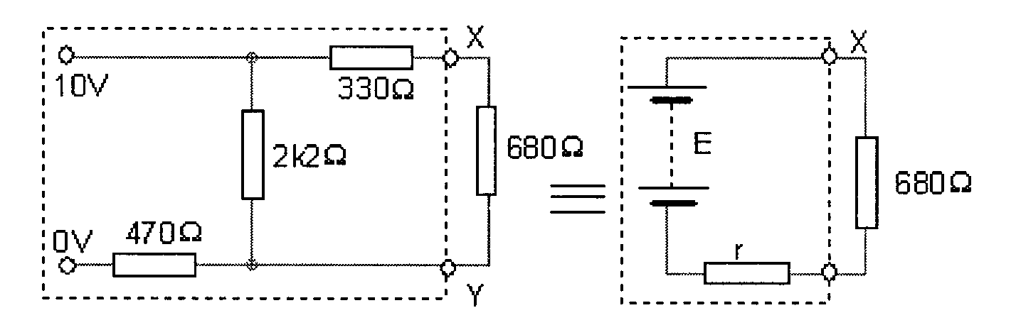
Fig. 3
Como es lo usual con la fuente, la letra E representa a la tensión de la fuente en el circuito abierto, y r a su resistencia interna.
Por lo tanto se puede decir que: para hallar la corriente de una rama de un circuito, se debe anular la rama y encontrar la tensión del circuito abierto, luego anular las fuentes de FEM y encontrar la resistencia del resto del circuito en cuestión entre los puntos donde se conectaría la rama. La corriente está dada por la división de la tensión de un circuito abierto con la resistencia hallada.
Si la fuente de FEM posee una resistencia interna considerable, ésta se debe sumar en series con la fuente para dar con la correcta resistencia total.
La base teórica de este procedimiento se funda en el Teorema de Thévenin’s, que establece:
'La corriente que atraviesa una resistencia R conectada entre dos terminales X e Y de un circuito con una o más fuentes de FEM se obtiene dividiendo a la tensión tomada entre X e Y, cuando R está desconectada, por (R + r), donde r es la resistencia del circuito medida entre las terminales X e Y cuando R está desconectada y las fuentes de FEM sustituidas por su resistencia interna'.
Este teorema se utiliza para simplificar los cálculos necesarios para resolver circuitos complejos. Los cálculos para resolver la corriente que atraviesa el resistor de 680Ω del circuito evaluado son los siguientes.
Puede calcular la tensión del circuito abierto utilizando la Fig. 4 a), y calcular la resistencia utilizando la Fig. 4 b).
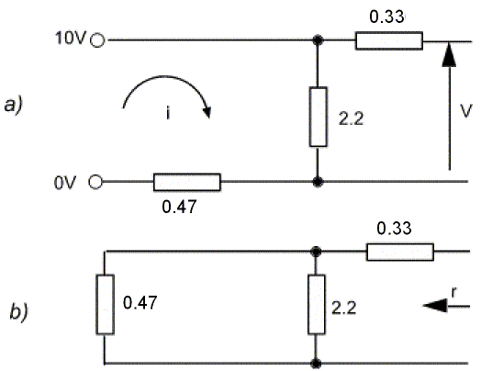
Fig. 4
Nota: todos los valores de la resistencia están expresados en kΩ y los de las corrientes en mA
Partiendo de la Fig. 4 a), la tensión del circuito abierto
V = 2.2 i
i = $\frac{\text{10V}}{2\text{.}\text{2+0}\text{.}\text{47}}$ = 3.75 mA

0.33 + $\frac{2\text{.}\text{2 x 0}\text{.}\text{47}}{2\text{.}2+0\text{.}\text{47}}$ = 0.72 kΩ
Por lo tanto el circuito equivalente de Thevenin es:
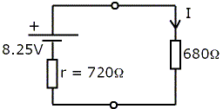
El cálculo de la corriente I es directa: V 8.25
I = $\frac{V}{R+r}=\frac{8\text{.}\text{25}}{1\text{.}4}$ = 5.89 mA

Por lo tanto, se puede hallar la corriente en el resistor de 680Ω sin apelar a cálculos simultáneos, como se debería hacer con el Método de Maxwell.
En un circuito sencillo como el utilizado anteriormente, las ventajas de utilizar el Teorema de Thévenin’s son relativamente pocas; sin embargo, en circuitos más complejos las ventajas son enormes.

2.9.6 Ejercicio 1
En el ejercicio de superposición se ha estudiado cómo se calculan las corrientes y tensiones en un circuito resistivo, pero, si el circuito no es sencillo, aplicar el Método de Maxwell para realizar esos cálculos puede ser complicado.
Por eso, en este ejercicio utilizaremos otro método más simple para resolver el circuito, especialmente si se trata de circuitos complejos.
A continuación, en la Fig. 5, se muestra el circuito con el que trabajaremos en este práctico. Primero, conecte el circuito y luego mida la corriente que atraviesa el resistor de 680Ω.
Esto le dará un valor que se comparará con otro valor a calcular más adelante.
Fig. 5
Conecte el circuito como se lo muestra el diagrama de conexiones para este ejercicio.

Trabajo Práctico 1 – Esquema de Conexiones

2.9.6.1 Actividades
Fig. 6
- Monitoree la tensión de entrada de CC.
Para obtener el valor de la corriente I:
- Anule el link 1, y sustitúyalo por el amperímetro en 0-10 mA. Conecte la fuente de alimentación y configure la tensión de salida en 10 V.
- Mida y anote el valor de la corriente que atraviesa el resistor de 680Ω.
- Se corresponde el valor calculado de la corriente con el valor hallado luego de utilizar el Método de Maxwell, como se lo demostró en Conocimientos Previos?

2.9.7 Ejercicio 2
La corriente que circula en una rama de un circuito eléctrico está determinada por la tensión que existe en esa rama, y también por la magnitud de la resistencia en esa rama; por lo tanto, se puede decir que el resto del circuito está formado por una fuente de tensión en serie con resistencia. Como se lo puede ver en la Fig. 7.

Fig. 7
Como es común con la fuente, E representa la tensión de la fuente en un circuito abierto y r a su resistencia interna. Durante este trabajo práctico medirá la tensión de la fuente del circuito abierto utilizando el mismo circuito del primer práctico.

2.9.7.1 Actividades
Fig. 8
Para medir la tensión del circuito abierto:
- Anule el resistor de 680Ω del circuito quitando el amperímetro, y mida la tensión existente entre las terminales X e Y con el voltímetro de 0-20 V.
Realizando este procedimiento encontraremos el valor de E.

2.9.8 Ejercicio 3
Para determinar la resistencia interna de la fuente equivalente. La resistencia interna de una fuente de alimentación es aquella que se encuentra entre las terminales de la misma fuente (X e Y en este caso) y todas las fuentes de tensión anuladas.
A continuación se muestra el circuito equivalente en la Fig. 9.
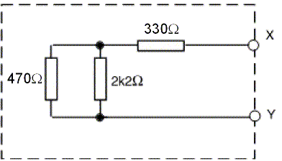
Fig. 9
La nueva conexión se muestra en el diagrama de conexiones de este ejercicio.
Trabajo Práctico 3 - Diagrama de Conexiones

2.9.8.1 Actividades
A continuación se muestra el circuito para este ejercicio.
Fig. 10
Se puede hallar el valor de la resistencia de este circuito conectando una tensión en los terminales X e Y y midiendo la corriente eléctrica resultante.
- Conecte la fuente de alimentación y mida la corriente en las tensiones de 2 V, 4 V, 6 V y 8 V. En la tabla de resultados, copie la Fig. 11 para tabular los valores hallados.
- Calcule la resistencia utilizando la Ley de Ohm, y saque un valor promedio de los valores hallados.
Y de esta manera, se hallaron los valores de E y r.
Fig. 12
En la Fig. 12, se puede observar que se puede hallar fácilmente la corriente I, dividiendo la FEM (E ) por la resistencia total (R + r).
ie I = $\frac{E}{\text{R+r}}$
donde R = resistencia de la rama en cuestión.
- Calcule y compare el valor con la corriente medida inicialmente en el $\frac{E}{\text{R+r}}$ resistor de 680Ω.
Debería reconocer que éstas son iguales, por lo que se podría establecer que: para encontrar la corriente eléctrica en una rama de un circuito, debe anularla y hallar la tensión del circuito abierto para luego anular la fuentes generadoras de tensión y hallar el valor de la resistencia del resto del circuito en donde se conecta la rama. La corriente está dada por la división entre la tensión del circuito abierto y la resistencia total encontrada.
Si la fuente de FEM posee una resistencia interna considerable, se la debe sumar en serie con la fuente para hallar la resistencia total.

2.9.9 Resultados
Una vez finalizado este ejercicio debería saber:
- Medir la corriente que circula en una rama de un circuito,
- Calcular el valor de la corriente en esa rama utilizando el método de Maxwell,
- Medir la tensión de un circuito abierto excluyendo una rama del mismo.
- Medir la resistencia equivalente de la fuente en el circuito con una rama excluida.
- Calcular el valor de la corriente que circula en la rama utilizando el Teorema de Thévenin’s,
- Comparar los dos métodos de cálculo.
Su informe debe incluir:
- Los circuitos estudiados,
- Los resultados obtenidos,
- Los cálculos de los valores de las corrientes utilizando el Método de Maxwell y el Teorema de Thévenin’s,
- Una comparación de los dos métodos,
- Las conclusiones de esos cálculos.
Para presentar su informe debe utilizar un procesador de texto.
Para registrar los valores calculados puede utilizar una hoja de cálculo.

2.9.10 Consideraciones y Usos Prácticos
Para demostrar cómo el Teorema de Thévenin’s simplifica los cálculos, utilice el mismo circuito que se empleó para demostrar el Teorema de Superposición (Ejercicio de Superposición, Fig. 15); a continuación se lo diagrama nuevamente.
Fig. 13
Para analizar este circuito se empleó Teorema de Maxwell. Esta vez, realice el mismo análisis utilizando el Teorema de Thévenin’s.
A fin de calcular los efectos de V_{s} utilice los circuitos de la Fig. 14 y configure el V_{CC} en cero.
Todos los valores de las resistencias están expresados en kΩ
Fig. 14.
La tensión del circuito abierto V esta dada por :
V = $\frac{\text{150}}{\text{150}\text{.}5}$ Vs volts
La resistencia r de la fuente equivalente esta dada por :
r = $\frac{\text{75}}{\text{150}\text{.}5}$ kΩ
La corriente en R₂ relacionada con V_{s} es:
IA = $\frac{V}{R_{2}\text{+r}}$
∴ IA = $\frac{\frac{\text{150}}{\text{150}\text{.}5}V_{s}}{\text{15+}\frac{\text{75}}{\text{150}\text{.}5}}$ mA
Todos los valores de las resistencias están expresados en kΩ
Fig. 15
Para calcular los efectos del V_{CC} utilice el circuito de la Fig. 15, con el V_{CC} configurado en cero. La fuente de tensión correspondiente V' está dada por:
V' = $\frac{0\text{.}5}{\text{150}\text{.}5}$ Vcc volts
.r' is given by:
r' = $\frac{\text{75}}{\text{150}\text{.}5}$ kΩ

La corriente en R₂ relacionada con V_{CC} es :
IB = $\frac{V'}{R_{2}+r'}$
∴ IB = $\frac{\frac{\text{150}}{\text{150}\text{.}5}V_{\text{cc}}}{\text{15+}\frac{\text{75}}{\text{150}\text{.}5}}$ mA
La corriente resultante en R₂ es :
I = IA + IB
∴ I = $\frac{\frac{\text{150}}{\text{150}\text{.}5}V_{s}+\frac{0\text{.}5}{\text{150}\text{.}5}V_{\text{cc}}}{\text{15+}\frac{\text{75}}{\text{150}\text{.}5}}$
= $\frac{{\text{150 V}}_{s}\text{+0}\text{.}{\text{5 V}}_{\text{CC}}}{\text{150}\text{.}5}$ x $\frac{1}{\text{15}\text{.}5}$
I= $\frac{{\text{150V}}_{s}\text{+0}\text{.}{\text{5 V}}_{\text{CC}}}{\text{2333}}$ mA
Este es exactamente el mismo resultado al que se arribó utilizando el método de Maxwell, los cálculos realizados fueron notablemente más sencillos y no fue necesario efectuar otras ecuaciones simultáneas.

2.9.11 Tabla de Resultados

Tensión  (V) | Corriente  (mA) | Resistencia  (kΩ)
2
4
6
8
Valor Medio:
Fig. 11

